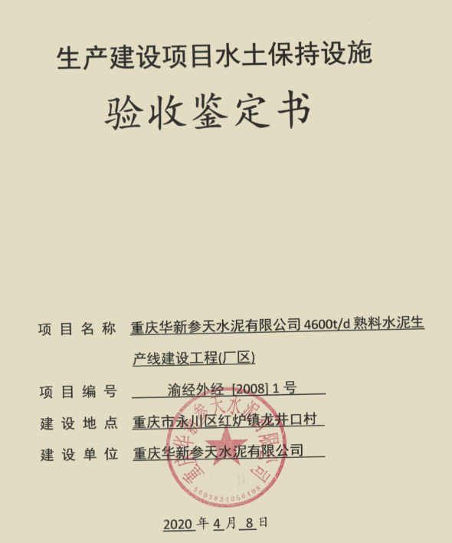

生产建设项目水土保持设施验收基本情况表

|  |  |  |  |
| --- | --- | --- | --- |
| 项目名称 | 重庆华新参天水泥有限公司4600t/d熟料水泥生产线建设工程(厂区) | 行业类别 | 其它类型项目 |
| 主管部门  （或主要投资人） | 重庆华新参天水泥有限公司 | 项目性质 | 新建 |
| 水土保持方案审批部门、文号及时间 | 重庆市水利局，2008年4月28日，渝水许可[2008]36号 | | |
| 水土保持方案变更批复机关、文号及时间 | / | | |
| 水土保持初步设计批复机关、文号及时间 | / | | |
| 项目建设起止时间 | 2008年2月－2010年9月 | | |
| 水土保持方案编制单位 | 西南大学水土保持规划设计研究所 | | |
| 水土保持初步设计单位 | 河南建筑材料研究设计院有限责任公司 | | |
| 水土保持监测单位 | 重庆市智创水土保持科技开发有限公司 | | |
| 水土保持施工单位 | 中材建设有限公司 | | |
| 水土保持监理单位 | 重庆海发工程建设监理有限公司 | | |
| 水土保持设施验收  报告编制单位 | 重庆市智创水土保持科技开发有限公司 | | |

二、验收意见

|  |
| --- |
| 根据《开发建设项目水土保持设施验收管理办法》，重庆华新参天水泥有限公司于2020年4月8日在重庆华新参天水泥有限公司会议室主持召开了重庆华新参天水泥有限公司4600t/d 熟料水泥生产线建设工程(厂区)验收会议。参加会议的有建设单位重庆华新参天水泥有限公司，技术服务单位重庆市智创水土保持科技开发有限公司，以及水土保持方案编制、设计、监理、监测、施工单位的代表，会议成立了验收组（名单附后）。  会前验收组及与会代表检查了工程现场，会中查阅了技术资料，听取了建设单位、水土保持监测单位、监理单位、技术服务单位关于水土保持设施自验情况、水土保持监测、监理工作情况和技术服务情况的汇报，以及水土保持方案编制、设计、施工单位的补充说明，经质询、讨论，形成了重庆华新参天水泥有限公司4600t/d 熟料水泥生产线建设工程(厂区)验收意见。  （一）项目概况  重庆华新参天水泥有限公司4600t/d 熟料水泥生产线建设工程(厂区)位于重庆市永川区红炉镇龙井口村，本项目采用新型干法窑外分解生产工艺，建设一条带余热发电系统的日产4600t水泥熟料生产线，年产熟料159.51万t；余热发电机设计装机7.5MW，小时发电5.35～6.15MW。配套建设一条水泥粉磨生产线，年产水泥252.66万t。  本项目于2008年2月开始施工，2010年9月主体工程完工。   1. 水土保持方案批复情况   2008年4月28日重庆市水利局以渝水许可[2008]36号《关于重庆拉法基瑞安参天水泥有限公司4600t/d熟料新水泥生产线建设工程水土保持方案的批复》对项目水土保持方案报告书进行了批复。批复的设计水土流失防治责任范围为100.56hm2。  （三）水土保持初步设计情况  水土保持方案批复后，河北省建筑材料工业设计研究院将本工  程水土保持方案的各项措施纳入主体工程一并进行初步设计。  （四）水土保持监测情况  2019 年4月，重庆华新参天水泥有限公司委托重庆市智创水土保持科技开发有限公司开展了水土保持监测，完成了《重庆华新参天水泥有限公司4600t/d 熟料水泥生产线建设工程(厂区)水土保持监测总结报告》。监测报告主要结论为：落实的水土保持防治措施较好地控制和减少了施工过程中的水土流失，水土流失防治指标达到了水土保持方案确定的目标值。其中，扰动土地整治率100%，水土流失总治理度为100%，拦渣率大于99%，林草植被恢复率为 100.00%，土壤流失控制比1.48，林草覆盖率为55.88%。  （五）验收报告编制情况和主要结论  2018 年 4月，重庆华新参天水泥有限公司委托重庆市智创水土保持科技开发有限公司开展了水土保持设施验收技术服务工作，完成了《重庆华新参天水泥有限公司4600t/d 熟料水泥生产线建设工程(厂区)验收报告》。意见主要结论为：建设单位编报了水土保持方案，开展了水土保持监理、监测工作，缴纳了水土保持补偿费，水土保持法定程序基本完整；按照水土保持方案落实了水土保持措施，水土保持措施质量总体合格，水土保持设施运行基本正常；水土保持后续管理维护责任落实。项目水土保持设施具备验收条件。  （六）验收结论  综上所述认为：该项目实施过程中基本落实了水土保持方案及  批复文件要求，完成了水土流失预防和治理任务，水土流失防治指  标达到水土保持方案确定的目标值，符合水土保持设施验收的条  件，同意该项目水土保持设施通过验收。  （七）后续管护要求  1.验收档案遗留问题：项目建设单位在今后的生产建设过程 中，在执行水土保持“三同时”制度的同时，要求水土保持监理和质量监督单位建立“水土保持工程建设管理档案”，并纳入工程建设管理档案。使水土保持工程建设管理更加程序化、规范化、科学化。  2.建设单位应进一步加强已建水土保持设施管理和维护，确保  其正常运行和发挥效益。  3.建设单位加强对水土保持植物措施的后期管理和养护工作，提高植物措施对水土保持的防护作用，使其发挥最佳效益。 |

三、验收组成员签字表

